不断推进和拓展中国式现代化（认真学习宣传贯彻党的二十大精神）

陈 晋 [人民日报理论](javascript:void(0);)

**人民日报理论**

微信号 rmrbllb

功能介绍 增强理论思维，把握事物本质。

2023-02-23[原文](https://mp.weixin.qq.com/s?__biz=MzA5NTMzMDgzMA==&mid=2735290826&idx=1&sn=46d91cd2fcb4f7ff52613ad7ee056b88&chksm=b6bd6eab81cae7bd9162f07a6104b62ef9d58e4f7570525a89d591781d2477567247e6de451b&scene=27#wechat_redirect&cpage=110) 发表于

收录于合集

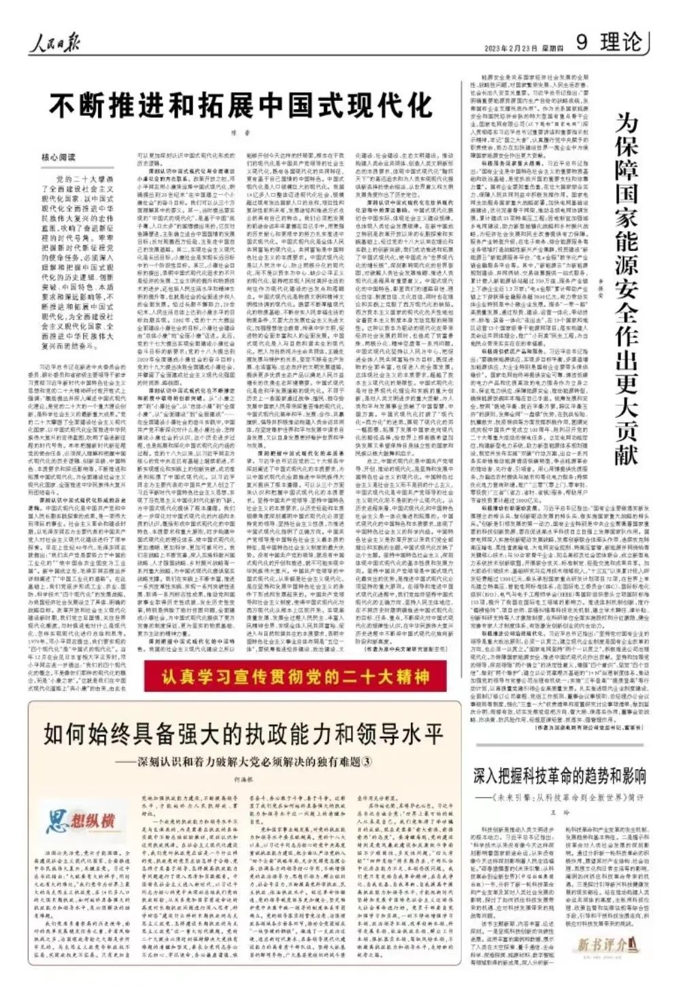

**核心阅读**



　　党的二十大擘画了全面建设社会主义现代化国家、以中国式现代化全面推进中华民族伟大复兴的宏伟蓝图，吹响了奋进新征程的时代号角。牢牢把握新时代新征程党的使命任务，必须深入理解和把握中国式现代化的历史逻辑、创新突破、中国特色、本质要求和深远影响等，不断推进和拓展中国式现代化，为全面建设社会主义现代化国家、全面推进中华民族伟大复兴而团结奋斗。

　　习近平总书记在新进中央委员会的委员、候补委员和省部级主要领导干部学习贯彻习近平新时代中国特色社会主义思想和党的二十大精神研讨班开班式上强调：“概括提出并深入阐述中国式现代化理论，是党的二十大的一个重大理论创新，是科学社会主义的最新重大成果。”党的二十大擘画了全面建设社会主义现代化国家、以中国式现代化全面推进中华民族伟大复兴的宏伟蓝图，吹响了奋进新征程的时代号角。牢牢把握新时代新征程党的使命任务，必须深入理解和把握中国式现代化的历史逻辑、创新突破、中国特色、本质要求和深远影响等，不断推进和拓展中国式现代化，为全面建设社会主义现代化国家、全面推进中华民族伟大复兴而团结奋斗。

**深刻认识中国式现代化形成的历史逻辑。**中国式现代化是中国共产党和中国人民长期实践探索的成果，是一项伟大而艰巨的事业。社会主义革命和建设时期，以毛泽东同志为主要代表的中国共产党人对社会主义现代化建设进行了艰辛探索。早在上世纪40年代，毛泽东同志就提出：“我们共产党是要努力于中国的工业化的”“使中国由农业国变为工业国”。新中国成立后，毛泽东同志提出并详细阐述了“中国工业化的道路”。在此基础上，我们党逐步形成工业、农业、国防、科学技术“四个现代化”的发展战略，为我国经济社会发展设立了具体、明确的战略目标。改革开放和社会主义现代化建设新时期，我们党立足国情，关注世界现代化潮流，与时俱进地对什么是现代化、怎样实现现代化进行总结和思考。1979年，邓小平同志提出，我们要实现的“四个现代化”是“中国式的现代化”。当年12月在会见日本首相大平正芳时，邓小平同志进一步提出：“我们的四个现代化的概念，不是像你们那样的现代化的概念，而是‘小康之家’。”这就是我们在中国式现代化道路上“奔小康”的由来，由此也可以更加深刻认识中国式现代化形成的历史逻辑。

**深刻认识中国式现代化与全面建设小康社会的内在联系。**改革开放之初，邓小平同志用小康来诠释中国式现代化，明确提出到20世纪末“在中国建立一个小康社会”的奋斗目标。我们可以从三个方面理解其中的要义。其一，当时提出要实现的“中国式的现代化”，是基于中国“底子薄，人口太多”的国情提出来的，它反对急躁冒进，主张确立适合中国国情的发展目标；反对照搬西方经验，主张走中国自己的发展道路。其二，实现社会主义现代化是长远目标，小康社会是实现长远目标中的一个阶段性目标。其三，小康社会目标的提出，表明中国式现代化追求的不只是经济的发展、工业文明的提升和物质技术的进步，还包括人民生活水平和精神文明的提升等，也就是社会的全面进步和人的全面发展。经过长期不懈努力，20世纪末，人民生活总体上达到小康水平的目标如期实现。2002年，党的十六大提出全面建设小康社会的目标，小康社会建设由“总体小康”向“全面小康”迈进。此后，党的十七大提出实现全面建设小康社会奋斗目标的新要求；党的十八大提出到2020年全面建成小康社会的奋斗目标；党的十九大提出决胜全面建成小康社会，并擘画了全面建成社会主义现代化强国的时间表、路线图。

**深刻认识中国式现代化在不断推进和拓展中取得的创新突破。**从“小康之家”到“小康社会”，从“总体小康”到“全面小康”，从“全面建设”到“全面建成”……在全面建设小康社会的奋斗实践中，中国共产党不断深化对什么是小康社会、怎样建设小康社会的认识，这个历史进步过程，也是拓展和深化中国式现代化内涵的过程。党的十八大以来，以习近平同志为核心的党中央在已有基础上继续前进，不断实现理论和实践上的创新突破，成功推进和拓展了中国式现代化。以习近平同志为主要代表的中国共产党人创立了习近平新时代中国特色社会主义思想，实现了马克思主义中国化时代化新的飞跃，为中国式现代化提供了根本遵循。我们进一步深化对中国式现代化的内涵和本质的认识，概括形成中国式现代化的中国特色、本质要求和重大原则，初步构建中国式现代化的理论体系，使中国式现代化更加清晰、更加科学、更加可感可行。我们在战略上不断完善，深入实施科教兴国战略、人才强国战略、乡村振兴战略等一系列重大战略，为中国式现代化提供坚实战略支撑。我们在实践上不断丰富，推进一系列变革性实践、实现一系列突破性进展、取得一系列标志性成果，推动党和国家事业取得历史性成就、发生历史性变革，特别是消除了绝对贫困问题，全面建成小康社会，为中国式现代化提供了更为完善的制度保证、更为坚实的物质基础、更为主动的精神力量。

**深刻把握中国式现代化的中国特色。**我国的社会主义现代化建设之所以能够开创今天这样的好局面，根本在于我们的现代化是中国共产党领导的社会主义现代化，既有各国现代化的共同特征，更有基于自己国情的中国特色。中国式现代化是人口规模巨大的现代化。我国14亿多人口整体迈进现代化社会，规模超过现有发达国家人口的总和，艰巨性和复杂性前所未有，发展途径和推进方式也必然具有自己的特点。我们必须把发展的前途命运牢牢掌握在自己手中，用更强的历史耐心和更艰辛的努力扎实推进中国式现代化。中国式现代化是全体人民共同富裕的现代化。共同富裕是中国特色社会主义的本质要求。中国式现代化是以人民为中心、防止两极分化的现代化，而不是以资本为中心、缺少公平正义的现代化，坚持把实现人民对美好生活的向往作为现代化建设的出发点和落脚点。中国式现代化是物质文明和精神文明相协调的现代化。既要不断厚植现代化的物质基础、不断夯实人民幸福生活的物质条件，又要大力发展社会主义先进文化，加强理想信念教育，传承中华文明，促进物的全面丰富和人的全面发展。中国式现代化是人与自然和谐共生的现代化。把人与自然视为生命共同体，正确处理发展与保护的关系，坚定不移走生产发展、生活富裕、生态良好的文明发展道路，提供更多优质生态产品以满足人民日益增长的优美生态环境需要。中国式现代化是走和平发展道路的现代化。不同于历史上一些国家通过战争、殖民、掠夺给发展中国家人民带来深重苦难的现代化，中国式现代化高举和平、发展、合作、共赢旗帜，倡导并积极推动构建人类命运共同体，在坚定维护世界和平与发展中谋求自身发展，又以自身发展更好维护世界和平与发展。

**深刻把握中国式现代化的本质要求。**习近平总书记在党的二十大报告中深刻阐述了中国式现代化的本质要求，为以中国式现代化全面推进中华民族伟大复兴提供了根本遵循。可以从三个方面来认识和把握中国式现代化的本质要求。坚持中国共产党领导、坚持中国特色社会主义的本质要求，从历史经验和本质规律角度深刻阐明中国式现代化必须坚持党的领导、坚持社会主义性质，为推进中国式现代化指明了正确方向。中国共产党领导是中国特色社会主义最本质的特征，是中国特色社会主义制度的最大优势。没有中国共产党的领导，就没有中国式现代化的开创和推进，就不可能实现中华民族伟大复兴。中国共产党领导的中国式现代化，从来都是社会主义现代化，是在坚持和发展中国特色社会主义的条件下形成和发展起来的。中国共产党领导和社会主义制度，使得中国式现代化与西方现代化从根本上区别开来。实现高质量发展、发展全过程人民民主、丰富人民精神世界、实现全体人民共同富裕、促进人与自然和谐共生的本质要求，表明中国特色社会主义事业总体布局是“五位一体”，要统筹推进经济建设、政治建设、文化建设、社会建设、生态文明建设。推动构建人类命运共同体、创造人类文明新形态的本质要求，体现中国式现代化“胸怀天下”的高远追求和为人类实现现代化提供新选择的使命担当，从世界意义和文明发展角度作出了历史定位。

**深刻认识中国式现代化在世界现代化进程中的深远影响。**中国式现代化既切合中国实际，体现社会主义建设规律，也体现人类社会发展规律。在新中国成立特别是改革开放以来的长期探索和实践基础上，经过党的十八大以来在理论和实践上的创新突破，我们成功推进和拓展了中国式现代化，使中国成为“世界现代化的增长极”，深刻影响现代化的世界版图，对破解人类社会发展难题、推进人类现代化进程具有重要意义。中国式现代化的中国特色，彰显我们的道路自信、理论自信、制度自信、文化自信，同时也在理论和实践上克服了西方现代化的缺陷。西方资本主义国家的现代化先天性地包含着资本主义制度本身无法克服的局限性。这种以资本为驱动的现代化在带来经济社会发展的同时，也造成了贫富悬殊、两极分化、精神空虚等一系列问题。中国式现代化坚持以人民为中心，把促进全体人民共同富裕作为目标，既促进物的全面丰富，也促进人的全面发展。这体现社会主义的本质要求，超越了资本主义现代化的局限性。中国式现代化是对世界现代化理论和实践的重大创新，是对人类文明进步的重大贡献，为人类和平与发展事业贡献了中国智慧、中国方案。中国式现代化打破了“现代化=西方化”的迷思，展现了现代化的另一幅图景，拓展了发展中国家走向现代化的路径选择，给世界上那些既希望加快发展又希望保持自身独立性的国家和民族以极大鼓舞和启示。

　　总之，中国式现代化是中国共产党领导、开创、推动的现代化，是坚持和发展中国特色社会主义的现代化。中国特色社会主义是社会主义而不是别的什么主义，中国式现代化是中国共产党领导的社会主义现代化而不是别的什么现代化。从历史进程来看，中国式现代化和中国特色社会主义是一体化推进和拓展的。中国式现代化的中国特色和本质要求，体现了中国特色社会主义的科学内涵。中国特色社会主义是改革开放以来我们党全部理论和实践的主题，中国式现代化反映了这个主题。坚持中国特色社会主义，深刻体现中国式现代化的基本性质和发展方向。坚持中国共产党领导是中国式现代化最突出的优势，是推进中国式现代化必须坚持的重大原则。在领导和推进中国式现代化进程中，我们党始终坚持中国式现代化的正确方向，坚持人民主体地位，在不同历史时期明确推进中国式现代化的目标、任务、重点，不断深化对中国式现代化的规律性认识，在中华民族伟大复兴历史进程中不断将中国式现代化推向新阶段和新高度。

　　（作者为原中央文献研究室副主任）

本期编辑：殷烁

### 精选留言

用户设置不下载评论